الإحصاء الفلسطيني يعلن النتائج الأولية للتجارة الخارجية المرصودة* للسلع لشهر تموز، 07/2015

الصادرات:
انخفضت الصادرات الفلسطينية خلال شهر تموز من عام 2015 بنسبة 17.8% مقارنة مع الشهر السابق، بينما ارتفعت بنسبة 31.1% مقارنة مع نفس الفترة من عام 2014، حيث بلغت قيمتها 70.8 مليون دولار أمريكي.

انخفضت الصادرات إلى إسرائيل خلال شهر تموز بنسبة .214% بالمقارنة مع الشهر السابق، كما انخفضت إلى باقي دول العالم بنسبة 39.1% وشكلت الصادرات الى إسرائيل 89.4% من إجمالي قيمة الصادرات لشهر تموز 2015.

الواردات:
انخفضت الواردات الفلسطينية في شهر تموز 2015 بنسبة %9.3 مقارنة مع الشهر السابق، بينما ارتفعت بنسبة 5.4% بالمقارنة مع شهر تموز من عام 2014 حيث وصلت قيمتها إلى 403.6 مليون دولار أمريكي.

انخفضت الواردات من إسرائيل خلال شهر تموز 2015 بنسبة 10.0% بالمقارنة مع الشهر السابق، كما انخفضت الواردات من باقي دول العالم بنسبة 8.3%. وشكلت الواردات من إسرائيل 55.0% من إجمالي قيمة الواردات لشهر تموز 2015.
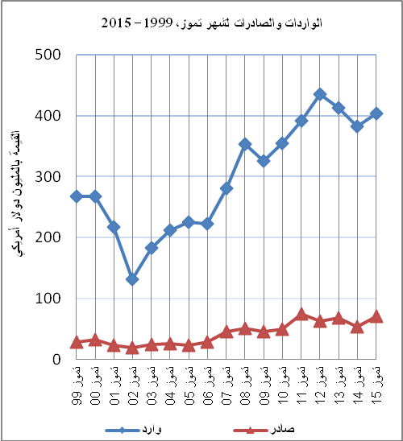

الميزان التجاري للسلع المرصودة:
أما الميزان التجاري والذي يمثل الفرق بين الصادرات والواردات، فقد سجل انخفاضاً في قيمة العجز بنسبة 7.2% خلال شهر تموز 2015 مقارنة مع الشهر السابق، بينما ارتفع بنسبة 1.2% مقارنة مع الشهر المناظر من عام 2014، حيث وصل العجز إلى 332.8 مليون دولار أمريكي.

*: تشمل البيانات الفعلية التي تم الحصول عليها من المصادر الرسمية

